Федеральное государственное автономное образовательное учреждение высшего образования «Национальный исследовательский университет ИТМО»
Факультет программной инженерии и компьютерной техники
Лабораторная работа №1
вариант - “Яндекс.Маркет”
Выполнил:
Поленов Кирилл Александрович
Проверил:
Райла Мартин
Software Requirements Specification
(Спецификация требований к продукту)

1. Introduction (Введение)

1.1 Purpose
Данный документ является спецификацией к разработке интернет-ресурса “Яндекс.Маркет”. В нем описываются требования к функционалу ресурса и пользовательским интерфейсам, пользователи, используемый набор технологий для разработки продукта, требования к продукту в контексте надежности и производительности, интерфейсы взаимодействия с продуктом, а также специфические ограничения, накладывающиеся на разработку продукта.

1.2 Scope (Область применения)
Главной задачей проекта является создание маркетплейса, который позволит людям удобно приобретать товары онлайн из разных магазинов, не выходя из дома.
Основными функциями сервиса являются:
- Поиск и приобретение товаров покупателями из разных магазинов на платформе.
- Просмотр статуса заказов.
- Возможность оставлять отзывы о товарах.
- Сравнение товаров одной категории между собой.
- Сохранение товаров в “Избранное” и “Корзину”.
- Выбор варианта доставки.
- Возможность создать собственную страницу магазина и стать продавцом.
Целевая аудитория проекта: подростки, молодые люди и девушки, мужчины и женщины среднего возраста.

1.3 Definitions, Acronyms and Abbreviations (Определения и аббревиатуры)
Связанные с предметной областью:
- ПВЗ – Пункт Выдачи Заказов
- Яндекс.Маркет – название разрабатываемого интернет-приложения
- “Избранное” – список, куда пользователь может сохранять любые понравившиеся ему товары.
- “Корзина” – список, куда пользователь может добавлять любые товары с целью последующего оформления заказа. Заказать можно как все товары из корзины, так и по отдельности.
- “Яндекс.Паспорт” – аккаунт пользователя в экосистеме и сервисах “Яндекс”
- Маркетплейс – платформа электронной коммерции, интернет‑магазин электронной торговли, магазин удаленной (дистанционной) торговли, предоставляющий информацию о продукте или услуге третьих лиц.
Технические:
- Unified Model Language диаграмма – UML диаграмма - схема, составленная на основе стандартов UML - языка графического описания для объектного моделирования в области разработки программного обеспечения, для моделирования бизнес-процессов, системного проектирования и отображения организационных структур.
- YDB – СУБД (Система управления базами данных), разработанная “Яндекс”
- Java – язык программирования, используемый для серверной разработки.
- Spring – фреймворк для разработки приложений на Java.
- Фреймворк – программная платформа, определяющая структуру программной системы; программное обеспечение, облегчающее разработку и объединение разных компонентов большого программного проекта.
- Python – язык программирования, используемый для обработки данных и аналитики и тестирования.
- Swift – язык программирования для разработки приложений под iOS.
- Kotlin – язык программирования для разработки приложений под Android.
- PostgreSQL – реляционная база данных для хранения структурированных данных
- Redis – база данных в памяти, используемая для кэширования данных.
- Apache Kafka – распределенная система для обработки потоков данных и обмена сообщениями между сервисами (Брокер сообщений)
- SSD (Solid State Drive) – тип накопителя для хранения данных.
- REST API (Representational State Transfer API) – архитектурный подход создания веб-сервисов.
- HTTP/HTTPS (HyperText Transfer Protocol/Secure) – протоколы для передачи данных в сети.
- Кэширование (Caching) – процесс временного хранения данных для ускорения доступа к ним.
- Микросервисы (Microservices) – архитектурный подход, при котором приложение состоит из небольших независимых сервисов.
- Аутентификация (Authentication) – процесс проверки подлинности пользователя.
- Авторизация (Authorization) – процесс предоставления пользователю доступа к определенным ресурсам.
Правовые:
- ФСТЭК (Федеральная служба по техническому и экспортному контролю) - федеральный орган исполнительной власти, осуществляющий реализацию государственной политики, организацию межведомственной координации и взаимодействия, специальные и контрольные функции в области государственной безопасности по вопросам:
  - 1) обеспечения безопасности критической информационной инфраструктуры России;
  - 2) противодействия иностранным техническим разведкам на территории России;
  - 3) обеспечения защиты (не криптографическими методами) информации, содержащей сведения, составляющие государственную тайну, иной информации с ограниченным доступом, предотвращения ее утечки по техническим каналам, несанкционированного доступа к ней, специальных воздействий на информацию (носители информации) в целях ее добывания, уничтожения, искажения и блокирования доступа к ней на территории России;
  - 4) защиты информации при разработке, производстве, эксплуатации и утилизации неинформационных излучающих комплексов, систем и устройств;
  - 5) осуществления экспортного контроля.
- РФ - Российская Федерация
- MIT License – лицензия на свободное программное обеспечение, разрешающая использование, модификацию и распространение кода.
- Apache License 2.0 – лицензия на свободное программное обеспечение, разрешающая использование, модификацию и распространение кода с указанием авторства.
- BSD 3-Clause – лицензия на свободное программное обеспечение, разрешающая использование, модификацию и распространение кода с минимальными ограничениями.
- RSAL (Redis Source Available License) – лицензия, ограничивающая использование Redis в некоторых коммерческих продуктах.

1.4 References (Ссылки)
- Справка “Яндекс.Маркета” о моделях работы и географии для продавцов
- Роли внутри магазина “Яндекс.Маркета”
- Руководство пользователя “Яндекс.Маркет”
- Лицензионное соглашение пользователя “Яндекс.Маркет”
- Политика конфиденциальности “Яндекс”
- Пользовательское соглашение сервисов “Яндекс”
- Фин. Отчетность “Яндекс.Маркета” за 2021 год
- Вакансии в команду разработки “Яндекс.Маркет”
- Психология цветов в маркетинге
- Шрифт “Yandex Sans”
- Ребрендинг “Яндекс.Маркет”
- Федеральный закон РФ об электронной торговле

1.5 Overview (Обзор документа)

1. Introduction (Введение) 1
1.1 Purpose 1
1.2 Scope (Область применения) 1
1.3 Definitions, Acronyms and Abbreviations (Определения и аббревиатуры) 1
1.4 References (Ссылки) 3
1.5 Overview (Обзор документа) 4
2. Overall Description (Общее описание) 5
2.1 Product functions (Функционал продукта) 5
2.2 User characteristics (Описание пользователей) 5
2.3 Assumptions and dependencies (Влияющие факторы и зависимости) 5
2.4 Constraints (Ограничения) 6
3. Specific Requirements (Спецификация требований) 7
3.1 Functionality (Функциональные требования) 7
3.2 Usability (Требования к удобству использования) 12
UML UseCase диаграмма 14
Прецеденты использования 15
3.3 Reliability (Требования к надежности) 17
3.4 Performance (Требования к производительности) 17
3.5 Design Constraints (Ограничения разработки) 17
3.6 Interfaces (Интерфейсы) 18
3.7 Licensing Requirements (Требования к лицензированию) 22

2. Overall Description (Общее описание)

2.1 Product functions (Функционал продукта)
Сервис, обязан предоставлять пользователям-покупателям возможность искать и приобретать товары, выбирать вариант их доставки: в ПВЗ по выбору или самовывоз, предоставлять информацию о товарах. Поиск должен быть доступен как по названию товара, так и по категориям товаров. Информация о товарах должна содержать характеристики товара, ссылку на страницу магазина и на вкладку с отзывами о товаре. На странице товаров должна присутствовать система фильтра товаров по их характеристикам и возможность сортировки товаров по цене, отзывам и популярности. Также пользователи могут сами стать продавцами и создать на платформе страницу своего магазина и публиковать на ней товары для продажи.

2.2 User characteristics (Описание пользователей)
- Неавторизованный пользователь - возможность просматривать каталог товаров, сортировать и фильтровать их. Возможность поиска товаров по категории и названию. Нету доступа к корзине и системе скидок и промокодов. Невозможно сохранить товар в “Избранное”.
- Авторизованный пользователь:
  - Покупатель - возможность просматривать каталог товаров, фильтровать и сортировать их. Возможность поиска товаров по категории и названию. Доступ к “корзине” и “избранному”, системе скидок и промокодов. Возможность оформить заказ, содержащий товары в корзине, с последующим выбором вида доставки и оплаты.
  - Продавец - возможность создать страницу своего магазина, размещать товары на продажу и продвигать их в списке товаров, возможность выбрать модель работы с сервисом из нескольких предложенных, возможность перенести каталог товаров на Яндекс.Маркет с других маркетплейсов, доступ к метрикам и статистике по товарам.

2.3 Assumptions and dependencies (Влияющие факторы и зависимости)
- Обязательно наличие аттестации от ФСТЭК, так как приложение использует и хранит персональные данные пользователей. (Для требований 3.1.1, 3.1.9, 3.1.12, 3.1.20, 3.1. 21, 3.1.23, 3.1.24)
- Регистрация в приложении должна быть доступна с 14 лет в соответствии с Пользовательским соглашением об использованиях сервисов “Яндекс”. (Для требований 3.1.16, 3.1.17)
- Данные банковских карт должны быть защищены по стандарту PCI DSS, так как это стандарт безопасности платежных данных в индустрии. (Для требований 3.1.9)
- Регистрация на платформе осуществляется при помощи аккаунта “Яндекс.Паспорт”. Это позволяет избежать санкций, из-за которых на российских ресурсах нельзя авторизоваться через Gmail, Facebook, LinkedIn и т. д., а также интегрировать сервис в экосистему “Яндекс”. (Для требований 3.1.16, 3.1.17)
- Использование YDB в качестве базы данных для перехода на отечественное ПО в случае санкций. (Для требований 3.1.1, 3.1.9, 3.1.12)

2.4 Constraints (Ограничения)
- Веб-приложение должно соответствовать всем соответствующим законам и правилам, связанным с онлайн-торговлей, защитой данных пользователей и конфиденциальностью, действующим на территории РФ.
- Приложение подразумевает наличие стабильного интернет-соединения. Без него невозможно получение данных о товарах в наличии у продавцов, а также работа сторонних API, таких как “Яндекс.Карты”, “Яндекс.Метрика” и API СБП.
- Из-за санкционных ограничений, способы оплаты могут быть недоступны пользователям (к примеру оплата картой Visa и MasterCard выпущенной не в РФ).
- Из-за обостренной обстановки на территории Крымского федерального округа, Донбасса, Херсонской и Запорожской областей затруднена работа геолокации. По этой причине сервис “Яндекс.карты” работает нестабильно в этих регионах
- Пользователи с отключенным JavaScript в браузере не будут иметь доступа к большинству функций и интерактивных возможностей веб-приложения, вёрстка приложения в таком случае будет отображаться некорректно.

3. Specific Requirements (Спецификация требований)

3.1 Functionality (Функциональные требования)
Процесс покупки товара
3.1.1 Приложение обязано предоставлять выбор адреса доставки. В случае курьерской доставки пользователь может ввести новый адрес, указать его на карте или выбрать из ранее использовавшихся им адресов. В случае самовывоза из ПВЗ пользователь может выбрать новый адрес ПВЗ из указанных на карте или выбрать из ранее использовавшихся им.
3.1.2 Приложение обязано предоставить возможность поиска товара по названию при помощи поисковой строки.
3.1.3 Приложение обязано предоставить возможность поиска товара по категории из списка категорий.
3.1.4 Приложение обязано предоставить доступ к списку заказов пользователя. Заказы должны отображать свой статус и приблизительную дату доставки. В случае получения товара, он остается в списке купленных клиентом товаров.
3.1.8 Приложение обязано предоставить возможность сохранения товаров в “Корзину”. В корзине отображается стоимость всех товаров, находящихся в списке. Пользователь может выбрать товары для дальнейшего перехода на страницу оформления заказа.
3.1.9 Приложение обязано иметь страницу оформления заказа. На ней пользователь может выбрать: адрес доставки для самовывоза из ПВЗ или курьерскую доставку в соответствии с пунктом 3.1.1, способ оплаты (картой, наличными при получении, картой при получении), желаемую дату доставки для каждого товара.
3.1.10 Каталог товаров должен предоставлять пользователю возможность фильтровать товары по их цене, характеристикам, состоянию, срокам доставки, способу доставки, бренду, магазину, цвету, способу оплаты. Также каталог обязан предоставлять возможность сортировки списка товаров по цене, популярности и отзывам.
3.1.12 Стартовая страница маркетплейса должна содержать список товаров, рекомендованных пользователю на основе его поведения и поисковых запросов на платформе.
Действия после покупки
3.1.14 Приложение обязано предоставить пользователю систему возврата товара. Пользователь должен иметь возможность оформить возврат на любой товар из списка полученных. Система обязана предоставить пользователю форму для заполнения информации о возврате: причина, комментарий и фотографии полученного товара.
3.1.5 Приложение обязано предоставить возможность оценить товара по шкале от 1 до 5 и написать развернутый отзыв формата: достоинства, недостатки, комментарий.
Дополнительные возможности
3.1.6 Приложение должно предоставить возможность поделиться ссылкой на товар.
3.1.7 Приложение должно предоставить возможность сохранения товара в список “Избранное”.
3.1.11 Вкладка “Избранное” должна предоставлять пользователю возможность составлять свои списки из товаров, входящих в “Избранное”.
3.1.13 Приложение должно предоставлять возможность добавлять товары в список для сравнения. Список для сравнения должен содержать вкладки для каждой категории сравниваемых товаров. Внутри одной категории, сравниваемые товары представлены в виде их фотографии и списка характеристик. Список должен предоставить пользователю возможность показать все или только различающиеся характеристики.
Авторизация
3.1.16 Приложение может предоставить полный функционал только авторизованному пользователю. Авторизация возможна только через аккаунт “Яндекс.Паспорт”.
3.1.17 Приложение обязано предоставлять пользователям возможность изменить свои личные данные (ФИО, телефон, электронную почту, пол и дату рождения) через взаимодействие с “Яндекс.Паспорт”.
Связь с пользователями
3.1.15 Приложение обязано предоставить пользователю возможность связаться с поддержкой Яндекс.Маркета в формате сообщений.
3.1.18 Приложение должно предоставлять систему уведомлений пользователей, а также возможность настроить получение уведомлений по категориям и изменить адрес электронной почты, на который они желают получать уведомления.
3.1.19 Приложение должно предоставлять систему промокодов на скидки для пользователей. Промокод можно применить при оформлении заказа товаров.
“Яндекс.Маркет” для продавцов
3.1.20 Приложение обязано предоставить пользователям возможность зарегистрировать себя как продавцов. Прежде чем стать продавцом, пользователь обязан выбрать модель сотрудничества своего бизнеса с платформой “Яндекс.Маркет”. Подробнее о формах сотрудничества в пункте 1.4
3.1.21 Приложение обязано предоставлять продавцам возможность создавать магазины для нового юр. лица или добавить магазин для уже существующего
3.1.22 Приложение обязано предоставлять продавцам возможность редактировать логотипы и названия своих магазинов, а также их ассортимент.
3.1.23 Приложение должно предоставлять продавцам возможность переносить страницы своих магазинов из других маркетплейсов (Ozon, Wildberries)
3.1.24 Приложение обязано предоставлять продавцам доступ к статистике по товарам и магазинам.
3.1.25 Приложение обязано предоставлять продавцам систему ролей. Подробнее о системе ролей в пункте 1.4

Функциональные требования
Номер требования | Приоритет,  1-10 | Стабильность | Связанные риски | Трудоемкость мин., человеко-часы | Трудоемкость макс., человеко-часы
3.1.1 | 10 | Высокая | 1, 2, 3, 4  , 6, 7, 8, 9 | 176 | 352
3.1.2 | 10 | Высокая | 1, 2, 3, 6, 7, 8, 9 | 80 | 160
3.1.3 | 10 | Высокая | 1, 2, 3, 6, 7, 8, 9 | 112 | 224
3.1.4 | 10 | Высокая | 1, 2, 3, 6, 7, 8, 9 | 128 | 256
3.1.5 | 8 | Высокая | 1, 2, 3, 6, 7, 8, 9 | 128 | 256
3.1.6 | 4 | Средняя | 1, 2, 3, 6, 7, 8, 9 | 32 | 64
3.1.7 | 8 | Высокая | 1, 2, 3, 6, 7, 8, 9 | 32 | 64
3.1.8 | 10 | Высокая | 1, 2, 3, 6, 7, 8, 9 | 144 | 288
3.1.9 | 10 | Высокая | 1, 2, 3, 4  , 6, 7, 8, 9 | 176 | 352
3.1.10 | 8 | Высокая | 1, 2, 3, 6, 7, 8, 9 | 48 | 96
3.1.11 | 2 | Средняя | 1, 2, 3, 6, 7, 8, 9 | 32 | 64
3.1.12 | 8 | Высокая | 1, 2, 3, 6, 7, 8, 9 | 336 | 672
3.1.13 | 6 | Средняя | 1, 2, 3, 6, 7, 8, 9 | 128 | 256
3.1.14 | 10 | Высокая | 1, 2, 3, 6, 7, 8, 9 | 128 | 256
3.1.15 | 8 | Высокая | 1, 2, 3, 6, 7, 8, 9 | 128 | 256
3.1.16 | 10 | Высокая | 1, 2, 3, 4  , 6, 7, 8, 9 | 80 | 160
3.1.17 | 10 | Высокая | 1, 2, 3, 4  , 6, 7, 8, 9 | 32 | 64
3.1.18 | 8 | Высокая | 1, 2, 3, 6, 7, 8, 9 | 80 | 160
3.1.19 | 6 | Средняя | 1, 2, 3, 6, 7, 8, 9 | 32 | 64
3.1.20 | 10 | Высокая | 1, 2, 3, 6, 7, 8, 9 | 336 | 672
3.1.21 | 10 | Высокая | 1, 2, 3, 6, 7, 8, 9 | 128 | 256
3.1.22 | 10 | Высокая | 1, 2, 3, 6, 7, 8, 9 | 128 | 256
3.1.23 | 10 | Высокая | 1, 2, 3, 4  , 6, 7, 8, 9 | 304 | 608
3.1.24 | 10 | Высокая | 1, 2, 3, 6, 7, 8, 9 | 144 | 288
3.1.25 | 10 | Высокая | 1, 2, 3, 6, 7, 8, 9 | 304 | 608
Риски
Номер | Риск | Тип | Вероятность | Потери
1 | Задержка зарплат разработчикам | Ресурсный | Очень низкая | Средние
2 | Проигрыш конкуренции | Бизнес | Низкая | Значительные
3 | Некомпетентность разработчиков | Ресурсный | Низкая | Средние
4 | Сбой работы API сервисов, от которых зависит система маркетплейса | Технический | Низкая | Низкие
5 | Изменения законодательной базы в области информационных технологий и/или торговли | Форс-мажор | Средняя | Большие
6 | Нехватка кадров | Ресурсный | Очень низкая | Средние
7 | Критический сбой в работе маркетплейса | Технический | Низкая | Значительные
8 | Смена руководящего состава компании | Политический | Низкая | Средние
9 | Нехватка средств для разработки/поддержки проекта | Ресурсный | Очень низкая | Значительные

3.2 Usability (Требования к удобству использования)
Внешний вид старниц:
3.2.4 “Шапка” с: ссылкой на главную страницу, поисковой строкой, ссылками на “Корзину”, “Избранное”, “Заказы”, профиль пользователя, а также каталогом категорий товаров в виде выпадающего списка, кнопкой выбора адреса доставки должна присутствовать на каждой странице системы
3.2.5 Страница возврата товаров содержит список возвращенных товаров с информацией о причине возврата, цене товара и ожидаемых сроках поступления средств на счет клиента. Также с этой страницы пользователь должен иметь возможность оформить возврат на любой товар из списка полученных
3.2.7 Каталог товаров должен отображаться в виде списка с карточками. Карточка обязана содержать фотографии товара, которые можно листать, наименование, основные характеристики, среднюю оценку пользователей и цену. При нажатии на кнопку рядом с основными характеристиками, пользователь получает доступ к полным характеристикам товара. При клике на карточку, пользователь переходит на страницу товара.
3.2.8 Сравнение товаров должно отображаться в соответствии со следующим шаблоном:
Фотография товара 1 | Фотография товара 2
Наименование товара 1 | Наименование товара 2
Характеристика 1 товара 1  Атрибут характеристики 1  …  Атрибут характеристики n | Характеристика товара 2  Атрибут характеристики 2  …  Атрибут характеристики n
… | …
Характеристика n товара 1  … | Характеристика n товара 2  …
3.2.10 Страница товара обязана содержать одну и более фотографий товара, его основные характеристики, цену, ссылку на магазин продавца, карусель-список из товаров, похожих на данный.
3.2.11 Каталог товаров должен отображать товары в следующем формате: фотографии товара, наименование, основные характеристики, средняя оценка пользователей и цена.

Удобство использования:
3.2.1 Время поиска товара по названию для опытного пользователя должно занимать от 7 до 13 секунд, по категории от 20 до 40 секунд. Для неопытного: по названию от 30 секунд до 1 минуты, по категории от 1 до 2 минут
3.2.3 Маркетплейс обязан иметь руководство пользования и обучающие материалы. Переход к ним должен осуществляться со страницы самого маркетплейса
3.2.9 Процесс покупки должен занимать не менее 1 минуты и не более 5 минут
Навигация:
3.2.2 Глубина переходов по системе не должна превышать 7 страниц
3.2.6 Переход к оценке товара должен осуществляться из его карточки в списке заказов после успешного получения товара покупателем.
Нефункциональные требования
Номер требования | Приоритет,  1-10 | Стабильность | Трудоемкость мин., человеко-часы | Трудоемкость макс., человеко-часы
3.2.1 | 8 | Высокая | 160 | 320
3.2.2 | 5 | Средняя | 160 | 320
3.2.3 | 7 | Высокая | 112 | 224
3.2.4 | 10 | Высокая | 64 | 128
3.2.5 | 10 | Высокая | 32 | 64
3.2.6 | 3 | средняя | 16 | 32
3.2.7 | 10 | Высокая | 80 | 160
3.2.8 | 7 | Средняя | 48 | 96
3.2.9 | 9 | Высокая | 112 | 224
3.2.10 | 10 | Высокая | 48 | 96
3.2.11 | 10 | Высокая | 48 | 96

UML UseCase диаграмма
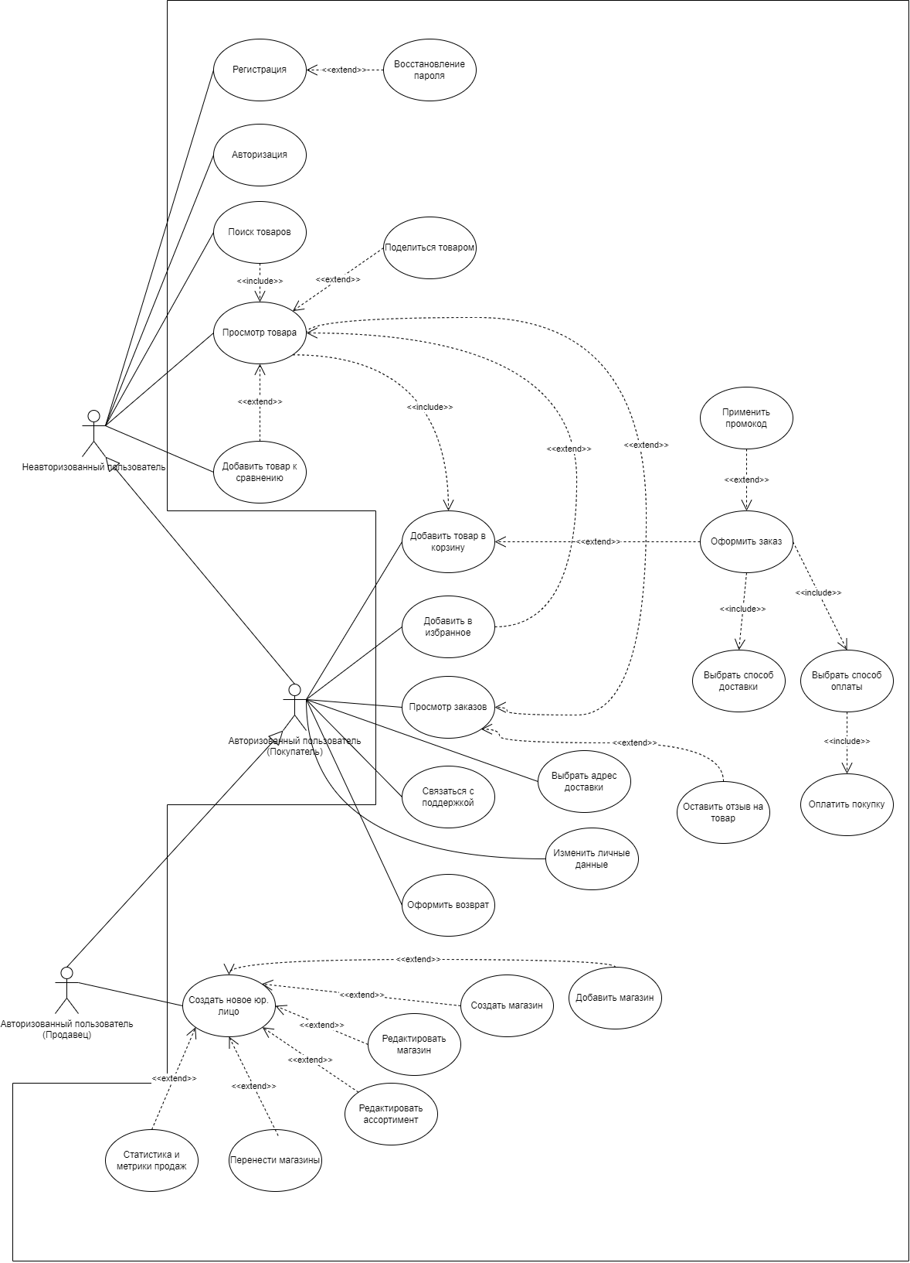

Прецеденты использования
Прецедент: Покупка товара
ID: 1
Краткое описание: Пользователь-покупатель осуществляет поиск и покупку товара
Главный актер: Авторизованный пользователь-покупатель
Предусловия: Пользователь находится на главной странице “Яндекс.Маркет”
Основной поток:
- Пользователь нажимает на поисковую строку и вводит название товара или кликает на кнопку “Категории” и выбирает нужную
- Приложение выводит товары по запросу
- Пользователь выбирает нужный, кликая на него
- Пользователь ознакамливается с товаром на его странице
- Пользователь кликает на кнопку “Добавить в корзину” и переходит в “Корзину”
- Пользователь кликает на кнопку “Оформить заказ” и переходит на страницу оформления заказа
- Пользователь выбирает способ оплаты и способ доставки и оплачивает товар
Альтернативный поток: В случае нестабильного интернет соединения приложение предложит его проверить. Если у пользователя не хватает средств на счете или выбранный способ оплаты не подходит, пользователю выводится сообщение об этом. Состояние корзины при этом сохраняется
Постусловия: Пользователь успешно заказал товар или столкнулся с технической проблемой или с проблемой, связанной с оплатой.

Прецедент: Возврат товара
ID: 2
Краткое описание: Пользователь-покупатель осуществляет возврат товара
Главный актер: Авторизованный пользователь-покупатель
Предусловия: Пользователь находится любой странице “Яндекс.Маркет”
Основной поток:
- Пользователь кликает на иконку со своим аватаром и переходит в боковое меню
- Пользователь нажимает на кнопку “Возвраты” и переходит на страницу оформления возвратов
- На странице возвратов пользователь нажимает на кнопку “Вернуть товары” и переходит к списку купленных им товаров
- Пользователь выбирает нужные товары и нажимает кнопку “Продолжить”
- Пользователь попадает на страницу оформления возвратов и выбирает причины возврата, а также прикладывает фото товаров
- Пользователь кликает на кнопку “Продолжить”

Альтернативный поток: Пользователь не приложил фото товара. В таком случае вернуть товар не получится и система информирует об этом пользователя
Постусловия: Пользователь успешно вернул свой товар

Прецедент: Отзыв на товар
ID: 3
Краткое описание: Пользователь-покупатель оставляет отзыв на купленный им товар
Главный актер: Авторизованный пользователь-покупатель
Предусловия: Пользователь находится на странице “Мои заказы”
Основной поток:
- Пользователь выбирает на карточке товара оценку от 1 до 5 звезд
- Открывается меню составления отзыва , где пользователь заполняет форму: “Достоинства”, “Недостатки”, “Комментарий”. Пользователь может добавить фото к товару.
- Пользователь нажимает кнопку “Отправить”
Альтернативный поток: Если отзыв слишком мал по содержанию, система не даст его опубликовать и предложит пользователю расширить его
Постусловия:Пользователь успешно оставил отзыв о купленном им товаре

3.3 Reliability (Требования к надежности)
3.3.1 Количество критических сбоев системы не должно превышать 3 сбоев в год. Это утверждение основано на анализе среднего количества критических сбоев крупных систем в РФ за 2024 год.
3.3.2 Среднее время между сбоями в работе должно составлять:
8760 часов в году / 3 = 2920 часов.
3.3.3 Система должна быть доступна 99%. Это означает, что на устранение сбоев работы в год выведено 87 часов или же около 4 дней, что примерно соответствуем требованиям выше.
3.3.4 Исходя из расчетов выше, среднее время восстановления работы системы не должно превышать 22 часов.
3.3.5 Необходимо наличие системы резервных копий важной информации

3.4 Performance (Требования к производительности)
3.4.1 Время отклика сайта на действия пользователя должно составлять от 90 до 210 миллисекунд. Данное утверждение основано на опыте вазимодействия пользователей с другими маркетплейсами, популярными на территории РФ.
3.4.2 Максимальное количество активных пользователей - 600 000.
3.4.3 Приложение должно справляться не менее чем с 85 000 заказами в день.
3.4.4 Память должна быть оптимизирована для частых запросов. Необходимо использовать систему кэширования
3.4.5 Приложение обязательно должно работать с процессорами, распределяя нагрузку на потоки и ядра. Загрузка процессора вкладкой приложения в браузере не должна превышать 10%. Данное утверждение основано на опыте вазимодействия пользователей с другими маркетплейсами, популярными на территории РФ.
3.4.6 На серверной стороне необходимо обеспечить инфраструктуру высокоскоростными SSD объемом не меньше, чем несколько десятков терабайт. Крайне желательна интеграция облачных вычислений

3.5 Design Constraints (Ограничения разработки)
Языки программирования
3.5.1 Для тестирования основным языком использовать Python
3.5.2 Для серверной части использовать языки: Java с фреймворком Spring, C++. В качестве системы сборки для Java использовать Gradle
3.5.3 Клиентская часть должна быть реализована при помощи: JavaScript, TypeScript вместе с фреймворками React и Vue
3.5.4 Мобильные версии приложения должны быть реализованы в зависимости от операционной системы на следующих языках: Kotlin для Android, Swift для iOS
Хранилища и СУБД
3.5.5 В качестве СУБД использовать PostgreSQL и YDB
3.5.6 Для кэширования использовать Redis
3.5.7 Kafka - брокер сообщений для микросервисов
Подходы к архитектуре и методологии
3.5.8 Архитектура приложения – микросервисная. Это необходимо для лучшей расширяемости приложения в будущем

3.6 Interfaces (Интерфейсы)
3.6.1 User Interfaces (Пользовательские интерфейсы)
Цветовая палитра:
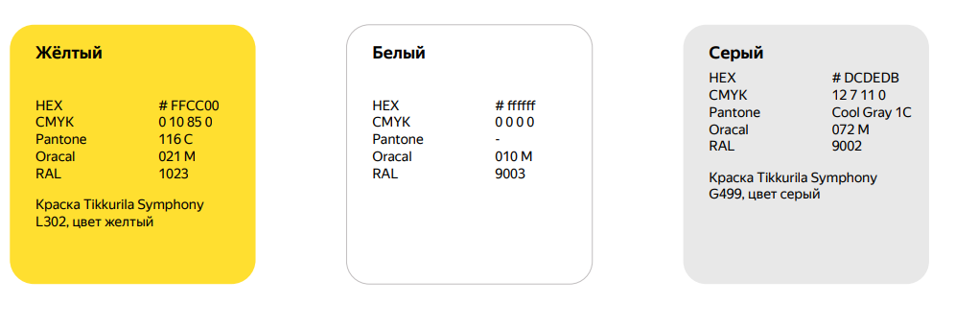
Контрастное сочетание позволит выделить Маркет в глазах пользователей среди других популярных площадок.
Положительные характеристики, которые могут возникнуть под влиянием желтого: оптимизм, тепло, счастье, желание творить креатив, повышение умственных способностей.
Несколько характеристик личности относительно желтого: независимость, целеустремленность, импульсивность.

Шрифты:
- Шрифт должен иметь свое лицо и отличаться от конкурентов. Конкуренты — это, в первую очередь, Roboto, San Francisco, Segoe — шрифты интерфейсов Google, Apple и Microsoft соответственно.
- При этом шрифт должен быть спокойным и нейтральным. Так как на маркетплейсе представлены самые разные товары, шрифт должен показывать, что все они подбираются пользователю исключительно алгоритмами на основе его предпочтений без какого-либо участия и “навязывания” со стороны компании.
- Шрифт должен быть технологичный, но “с человеческим лицом”.
- Шрифт должен ориентироваться в первую очередь на символы Кириллицы.
- Шрифт должен соответствовать другим сервисам “Яндекс”
- Шрифт должен быть схож по пропорциям с Arial, так как этот шрифт знаком подавляющему большинству людей в мире

Логотип и его варианты:
- Основной вариант

- Вариант с подложкой


- Дополнительный вариант

- Дополнительный вариант с подложкой
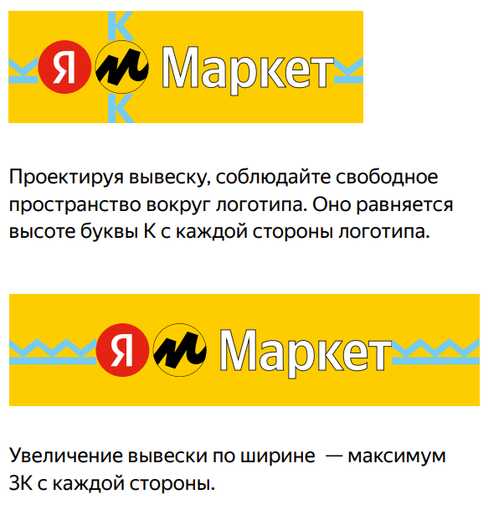
- Дополнительный вариант с подложкой. Лайтбокс


3.6.2 Hardware Interfaces (Аппаратные интерфейсы)
не предоставляется
3.6.3 Software Interfaces (Программные интерфейсы)
- “Яндекс.Карты”
- “Яндекс.Метрика”
- YDB (Yandex DataBase)
- “Яндекс.Маркет” для продавцов
- API платежных систем:
  - СБП (Система Быстрых Платежей)
  - “Яндекс.Пэй”
3.6.4 Communications Interfaces (Сетевые интерфейсы)
не предоставляется

3.7 Licensing Requirements (Требования к лицензированию)
Исходный код, API для разработчиков, интернет версия и мобильные версии, разрабатываемого приложения распространяются под проприетарной лицензией. Данная лицензия подразумевает:
- Запрет на свободный доступ к исходному коду приложения, его модификацию, декомпиляцию, дизассемблирование, дешифровку с целью получения информации о реализации алгоритмов, используемых в системе, создание производных произведений с использованием системы, а также осуществлять (разрешать осуществлять) иное использование системы и распространение третьим лицам без явного согласия на то компании “Яндекс”
- Запрет на коммерческое использование логотипа “Яндекс.Маркет” без явного согласия на то компании “Яндекс”
- Пользователи и разработчики могут бесплатно и бессрочно, в течение срока действия лицензионного соглашения, использовать функционал, предоставляемый им приложением, в рамках условий, указанных в Пользовательском соглашении и Условиях использования
- Если пользователь не принимает условия лицензии в полном объеме, пользователь не имеет права каким-либо образом использовать сервис. Использование сервиса с нарушением одного и более условий лицензионного соглашения запрещено
- Действия пользователя в системе, передаваемые в соответствии с настоящей лицензией, сохраняются и обрабатываются в соответствии с Политикой конфиденциальности

